SL-TYD 型土壤硬度计
- 土壤硬度计简介
SL-TYD型硬度计是小型、高精度、易操作的便携式土壤硬度测试仪器。本硬度计是利用压力计之理论值Kg/C㎡，测定耕作农具的工作部分切入、 楔入或挤压土壤时,土壤对垂直附加力所发生的阻力，以公斤/平方厘米表示。直接测量出土壤的硬度值，以了解不同深度土壤的松紧程度。测定速度快，测量结果直观，能用于土壤的透水性，通气性及大型机器作业的土壤性质调查研究。

二、土壤硬度计测定方法
先将欲测量的土壤表面整平，然后将本仪器尖端部分缓慢全部插入土壤中，直到（口）部分。
垂直顺向拔出土壤硬度计，并从表上读取硬度指示值
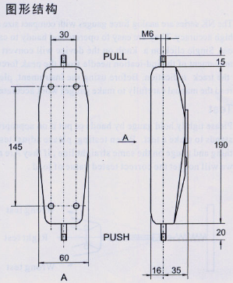
读数以外圈数值为准，单位为kg，当探头插入土壤后，指针处即为硬度值，读数要读成Kg/C㎡。
- 读取测值完毕，请旋转从动针旋钮，使指示表归零。
- 如果测头内部附着土壤，将会使测量值变为不正确，请逆时针方向旋转（口）部，取下探头，请清理干净后转至固定位置，即可再次测量。

- 土壤硬度计使用注意事项
- 本仪器严禁剧烈震动。
- 本仪器严禁做冲击测量。

- 土壤硬度计技术参数
硬度指示范围：0~50Kg/C㎡
测试深度范围：0~40mm

